关于 页面

关于数字木兰校友会
数字木兰校友会是由数字木兰项目受益人及爱心企业、公益组织、政府机构、专家学者等同行伙伴共同组成的长期支持网络，以持续支持女性发展为核心，为木兰姐妹提供持续学习、职业发展、资源链接、交流互助等支持，帮助她们在不同人生和职业阶段获得新的成长机会；凝聚长期关注女性发展的各类同行伙伴，提供持续参与女性发展的平台，共同创造社会价值，让更多伙伴从项目参与者成为长期同行者。
聚力同行 | 彼此链接 | 持续成长
“木兰帮帮团” | “木兰互助团” | “数字木兰成长营”
与同行伙伴围绕女性就业、数字技能、职业发展等议题开展合作，为木兰姐妹链接就业、学习等发展机会。 | 支持木兰姐妹组建互助小组，自主开展技能学习、兴趣交流、健康科普等多元活动，形成姐妹互助网络。 | 为木兰姐妹提供数字技能、职业能力、创新实践等的学习机会，获得更多发展可能。

关于数字木兰校友会互助团
互助团是由数字木兰项目受益人基于共同的地域、职业或兴趣，自主发起并组建的常态化互助小组。每个互助团由 4-5 名核心骨干牵头，带动木兰姐妹基于兴趣、职业、生活需求开展经验分享、兴趣交流、健康管理、公益行动等多元活动，让木兰姐妹在彼此陪伴中持续成长。
木兰姐妹可以收获什么？
自主成长 | 情感连接 | 能力提升
自行组织策划、自主筹备、自主执行 | 形成共同社群，在彼此陪伴中获得支持 | 从受助者变成助人者，在组织活动中提升能力

数字木兰项目组的支持？
活动资金 | 匹配辅导员：提供活动策划、资金管理等指导 | 激励机制：年度优秀评选、外出研学机会等

；

互助团落地路径：
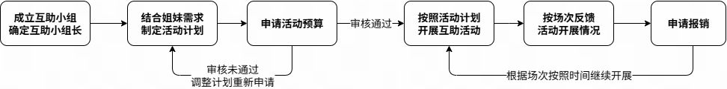

联系我们 页面

文字：
联系我们
成为数字木兰的同行伙伴
数字木兰校友会汇聚了从数字木兰项目中走出的乡村女性，以及像您一样关注女性发展的企业、机构与专家等。我们致力于打造一个开放的支持网络，延续项目结束后的陪伴，让每一次连接都产生新的社会价值。
资源赋能：为木兰姐妹开放学习交流、实习岗位、就业机会。
导师计划：围绕数字技能、女性就业、职业发展等主题，开展线上/线下分享。
联合行动：结合专业优势，与校友会共同发起公益行动或社会实践。
联系人：聂自强 18200274921 ziqiang.nzq@antgroup.com

留下您信息：
您的姓名：
联系方式
所属机构：
您的职位：
您希望如何参与？
提交动作：提交意向
底部提示：提交后，项目将在3个工作日内与您联系。

